Společný projekt pořádaný společností DuPont ve spolupráci s PKO Bank Polski, Svazem polských architektů (SARP), Polskou radou pro zelenou výstavbu a Architizer.com

www.ChangingTheFace.com

Video o soutěži Changing the Face 2013 si prohlédněte na https://vimeo.com/67509535

DuPont spouští
architektonickou soutěž „Changing the Face 2013“

Varšava, 4. červen 2013 – DuPont ve spolupráci s PKO Bank Polski, Svazem polských architektů (SARP), Polskou radou pro zelenou výstavbu a Architizer.com vyhlašuje sedmý ročník mezinárodní architektonické soutěže „Changing the Face“, který bude zaměřen na architektonický projekt v Polsku – budovu Rotundy ve Varšavě.

Cílem soutěže je získat nové, zajímavé návrhy revitalizace varšavské Rotundy a dát tak největší bance ve střední Evropě – PKO Bank Polski – novou a trvale udržitelnou tvář. Zatímco předchozí ročníky této soutěže byly čistě teoretické, letošní vítězný projekt bude skutečně realizován!

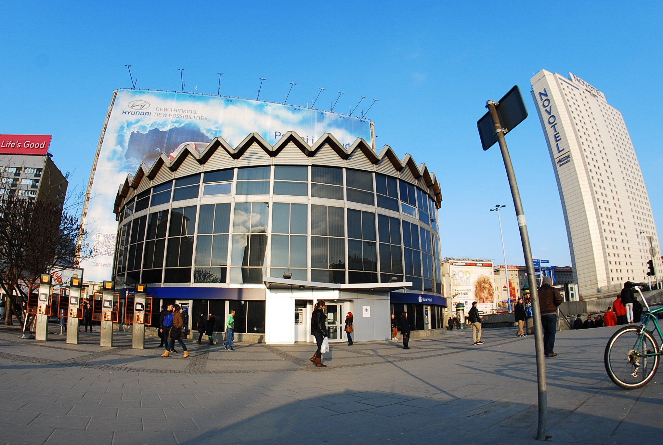
Budova Rotundy ve Varšavě tak, jak vypadá dnes. Novátorské návrhy v rámci mezinárodní architektonické soutěže „Changing the Face“ mají za úkol přetvořit vnější vzhled i interiér budovy

Rotunda PKO je ikonickým počinem urbanistického komplexu Zbigniewa Karpińského v centru Varšavy z let 1962–69. Leží na křižovatce dvou velkých ulic a stala se známou dominantou a oblíbeným místem setkávání obyvatel města. Budova je historicky významnou součástí městské zástavby 20. století. Nová koncepce této vysoce symbolické stavby je neopakovatelnou příležitostí, jak významné moderní pamětihodnosti vtisknout současný vzhled.

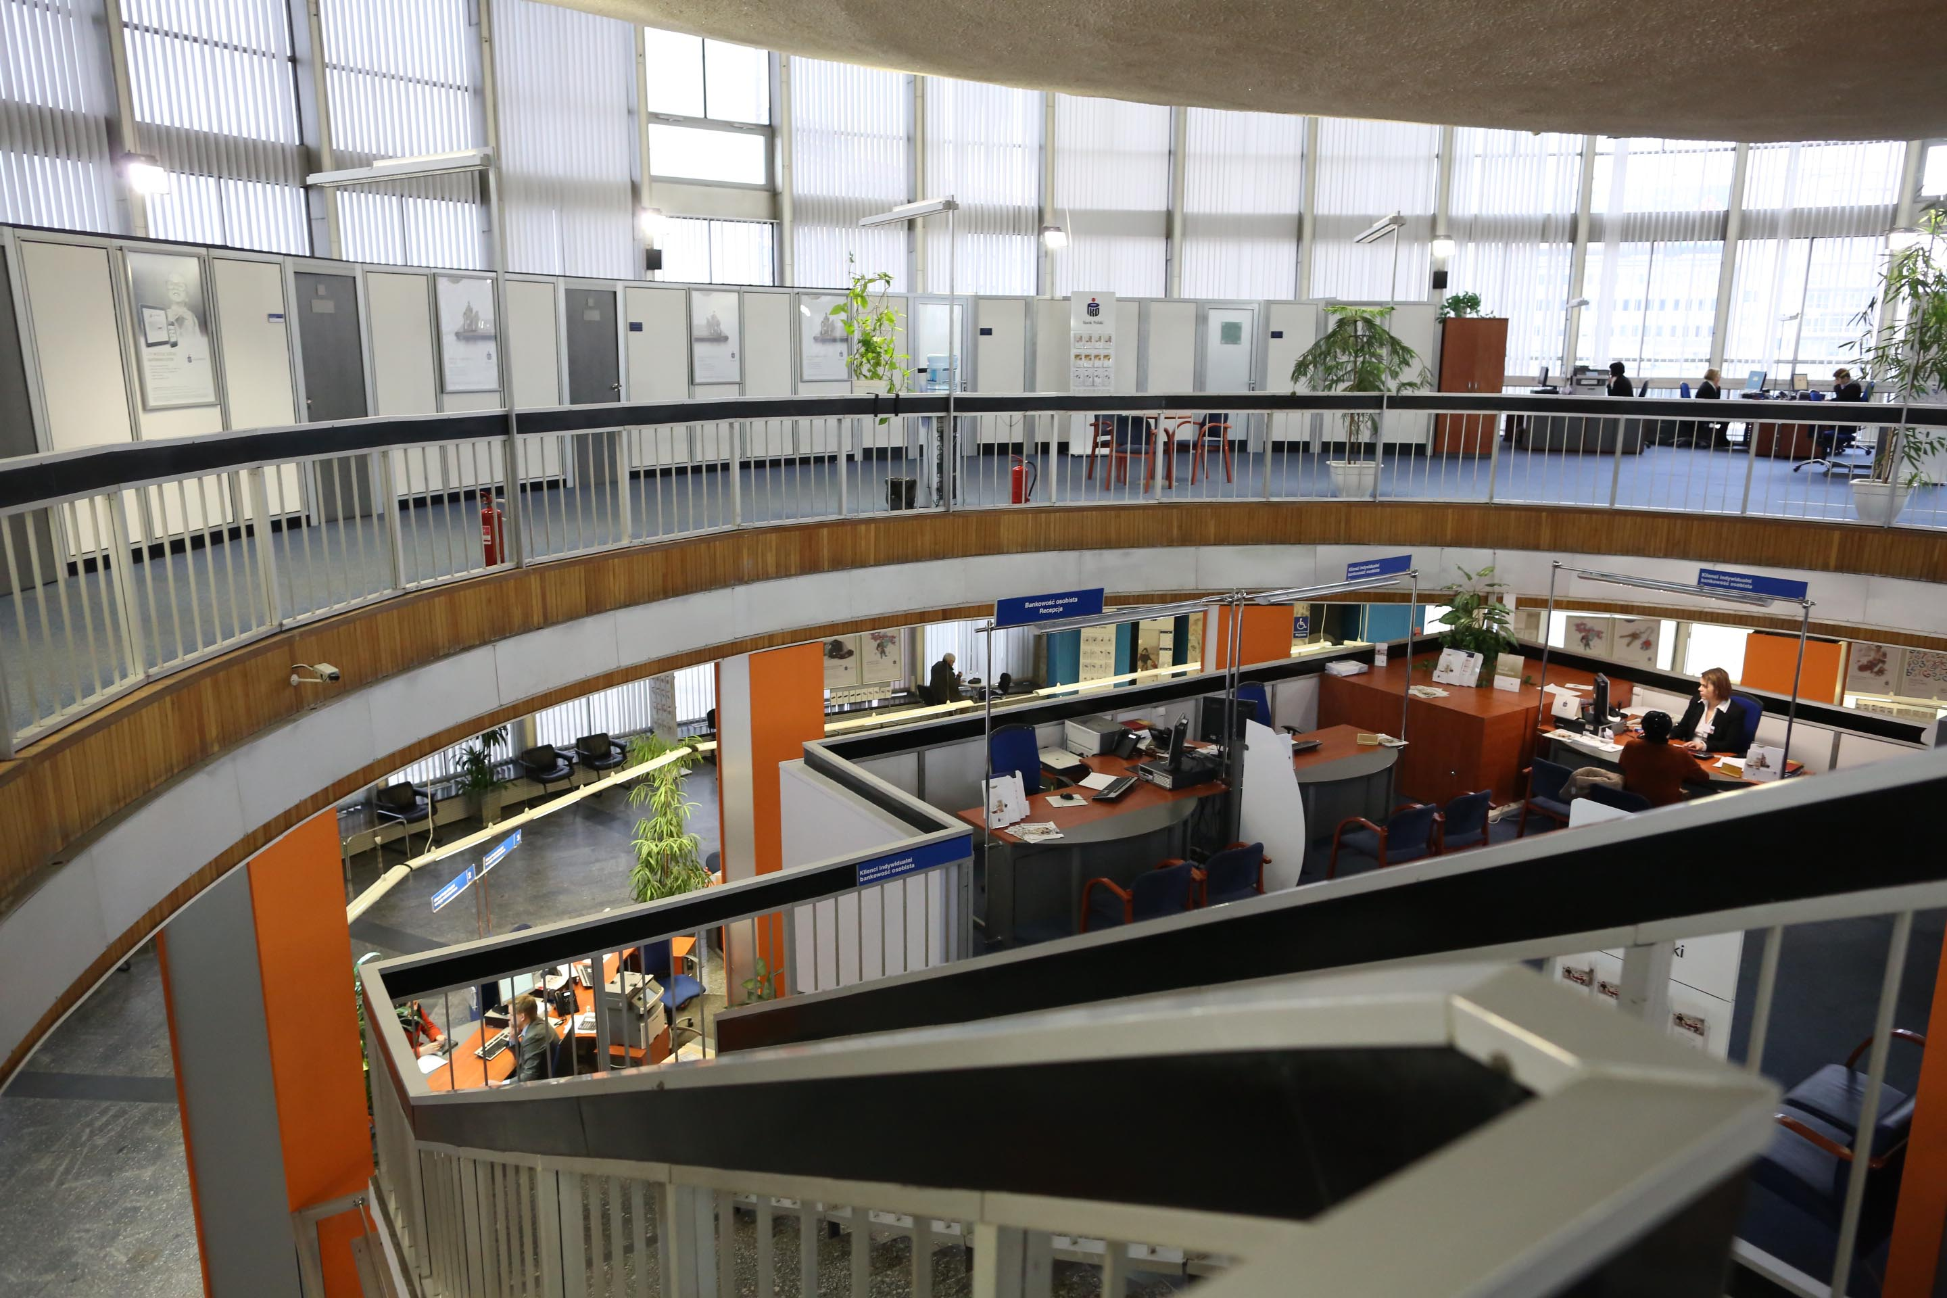
Budova Rotundy ve Varšavě tak, jak vypadá dnes. Novátorské návrhy v rámci mezinárodní architektonické soutěže „Changing the Face“ mají za úkol přetvořit vnější vzhled i interiér budovy

Koncept soutěží „Changing the Face“ byl poprvé předložen v roce 2008 v rámci semináře věnovaného římskému Koloseu a dále rozvinut na ikonických budovách v Bukurešti, Praze, Záhřebu, Aténách a Moskvě. V každém městě byli architekti pověřeni prací na kontroverzních veřejných budovách, vybraných společností DuPont ve spolupráci s místními institucemi.

Kromě zachování historických hodnot Rotundy bude revitalizace muset splnit požadavky dvou ze tří certifikačních systémů – LEED, BREEM nebo DGNB. Další podmínkou, kterou si organizátoři soutěže kladou, je použití nejméně tří materiálů DuPont – vyspělého povrchového materiálu DuPont™ Corian® pro fasádní účely, špičkové mezivrstvy pro strukturované a dekorační laminované sklo DuPont™ SentryGlas® a DuPont™ SentryGlas® Expressions™, vyspělých podfasádních membrán DuPont™ Tyvek®, architektonických textilií a ochranných povrchů dekorativních fasád DuPont™ Teflon® anebo geotextilií proti růstu kořenů a na ochranu rostlin z řady DuPont™ Plantex®.
Časový harmonogram:

1. fáze
Vyhlášení soutěže 4. červen 2013
Zahájení registrace 4. červen 2013
Ukončení registrace 15. červenec 2013
Uzávěrka pro podání projektů 19. srpen 2013, 23:59 SEČ
Vyhlášení výsledků 29. srpen 2013

2. fáze
Uzávěrka pro podání projektů 7. listopad 2013, 23:59 SEČ
Vyhlášení výsledků 28. listopad 2013
Udělení cen 28. listopad 2013

Porotci:
Andrzej Bulanda – architekt, porotce OWSARP (Varšava)
Konrad Kucza-Kuczyński – architekt, porotce OWSARP (Varšava) – předseda poroty
Michał Łojewski – grafický designér, tvůrce vizuální identity banky PKO (Varšava)
Tomasz Marszałł – marketingový ředitel PKO Bank Polski (Varšava)
Maciej Miłobędzki – architekt, porotce OWSARP (Varšava)
Marcin Mostafa – architekt, porotce OWSARP (Varšava)
Grzegorz Piątek – architekt/architektonický kritik (Varšava)
Rafał Schurma – architekt, Polská rada pro zelenou výstavbu (Gliwice)
Włodzimierz Soboń – strategický programový manažer, DuPont (Varšava)
Aleksandra Wasilkowska – architektka, porotkyně OW SARP (Varšava)

Ceny:
Celková výše: 200 000 PLN (dvě stě tisíc polských zlotých) brutto (podle směnného kurzu – cca 62 000 USD)

První cena: 50 000 PLN (padesát tisíc polských zlotých) brutto (podle směnného kurzu – cca 15 500 USD) + realizovaný projekt

Více informací najdete na: www.ChangingTheFace.com

DuPont (NYSE: DD) přináší na globální trh špičkovou vědu a techniku ve formě inovačních výrobků, materiálů a služeb již od roku 1802. Společnost je přesvědčena, že ve spolupráci se zákazníky, státními orgány, nevládními organizacemi a ideovými vůdci může pomoci nalézt řešení řady celosvětových problémů, jako je například zajištění dostatku zdravých potravin pro všechny lidi na světě, snížení závislosti na fosilních palivech a ochrany života a životního prostředí. Více informací o společnosti DuPont a jejím inovačním úsilí najdete na www.dupont.com.

Oválné logo DuPont, DuPont™, The miracles of science™, Corian®, Expressions™, Plantex®, SentryGlas®, Teflon® a Tyvek® jsou registrované známky nebo obchodní značky společnosti E. I. du Pont de Nemours and Company nebo jejích přidružených společností. Ostatní loga a registrované nebo jiné značky uvedené v této tiskové zprávě jsou vlastnictvím příslušných společností.

Kontakt pro média:
- Happy Materials, s.r.o., Tereza Zelenková, mob. +420 777 338 894, tereza.zelenkova@happymaterials.com
- Claudio Greco, DuPont Building Innovations, Public Relations & Media Relations Manager (Europe, Middle East and Africa) claudio.greco@dupont.com

